温馨提示：
此题库为Word版，请按住Ctrl,滑动鼠标滚轴，调节合适的观
看比例，关闭Word文档返回原板块。
考点39 双曲线
一、选择题
1.（2011·安徽高考理科·Ｔ2）双曲线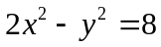的实轴长是( )
（Ａ）２ （Ｂ）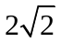 （Ｃ）４ （Ｄ）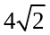
【思路点拨】先将双曲线方程化成标准形式，从而求得实轴长.
【精讲精析】选C. 将双曲线化成标准方程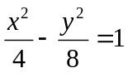，则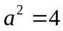，所以实轴长2a=4.
2.（2011·新课标全国高考理科·Ｔ7）设直线l过双曲线C的一个焦点，且与C的一条对称轴垂直，l与C交于A ,B两点，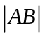为C的实轴长的2倍，则C的离心率为( )
（A） （B） （C）2 （D）3
【思路点拨】先利用直线过焦点且与对称轴垂直，求得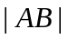的值，然后由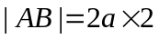求得离心率.
【精讲精析】选B. 不妨设双曲线的焦点在轴上(焦点在轴上的离心率与焦点在轴上的离心率一样)，方程为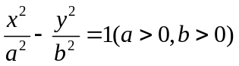，设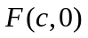，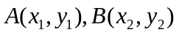，由过点且与对称轴垂直，可得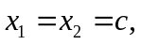将其代入双曲线的方程得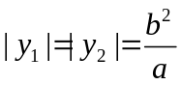，故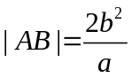，依题意，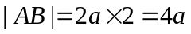，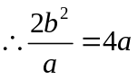，化简整理得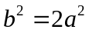，解得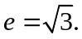
3.（2011·湖南高考理科·T5）设双曲线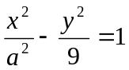(a>0)的渐近线方程为3x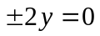，则a的值为（ ）
（A）4 （B）3 （C）2 （D）1
【思路点拨】本题主要考查双曲线的渐近线方程的系数和双曲线的特征量的关系.
【精讲精析】选C.由可得到双曲线的渐近线方程为y=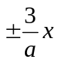，又已知双曲线的渐近线方程为3x，根据直线重合的条件可得到a=2.
4.（2011·湖南高考文科T6）设双曲线(a>0)的渐近线方程为3x,则a的值为（ ）
（A）4 （B）3 （C）2 （D）1
【思路点拨】本题考查双曲线的渐近线的求法.
【精讲精析】选C.在中，令1为0，得到渐近线方程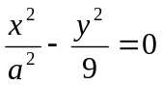，再利用直线重合的关系得到a的值.
二、填空题
5.（2011·江西高考文科·Ｔ12）若双曲线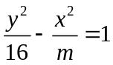的离心率e=2，则m=________.
【思路点拨】根据双曲线方程，首先求出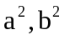，再根据离心率求m.
【精讲精析】由题意可得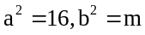，故
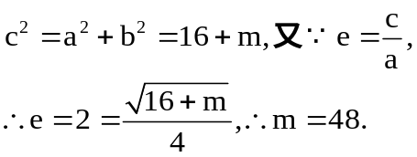
【答案】48
6.（2011·北京高考文科·T10）已知双曲线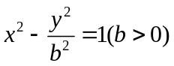的一条渐近线的方程为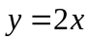，则b= .
【思路点拨】先求出渐近线再求b.
【精讲精析】令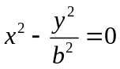得渐近线方程为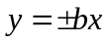.由已知可得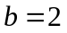.
【答案】2
7.（2011·辽宁高考理科·Ｔ13）已知点（2，3）在双曲线C：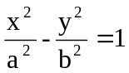（a＞0，b＞0）上，C的焦距为4，则它的离心率为_____________.
【思路点拨】由题意列出关于的方程组，求出的值，再求离心率．
【精讲精析】由题意可得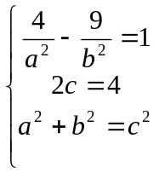，解之得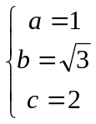，所以所求离心率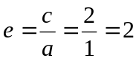．
【答案】2
三、解答题
8.（2011·广东高考理科·Ｔ19）设圆C与两圆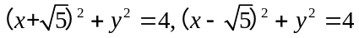中的一个内切，另一个外切.
（1）求C的圆心轨迹L的方程.
（2）已知点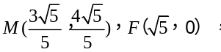且P为L上动点，求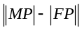的最大值及此时点P的坐标.
【思路点拨】(1)由题目条件可判断动圆圆心轨迹为双曲线，然后又由双曲线标准方程写出动圆圆心的轨迹方程；
（2）由几何性质知当动点P在双曲线上运动，且点M、F、P三点在同一直线上时，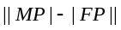取得最大值，最大值即为线段MF的长度.
【精讲精析】（1）设两圆，圆心分别为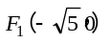,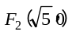，两圆相离，由题意得||CF₁|－|CF₂||=4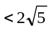=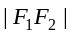，从而得动圆的圆心C的轨迹是双曲线.
且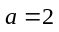，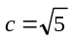，所以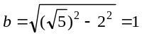，所求轨迹L的方程为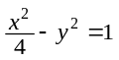.
（2）直线MF的方程为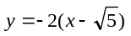，由方程组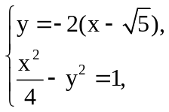解得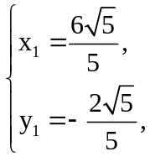或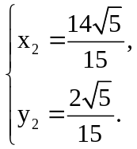
由题意可得当P的坐标为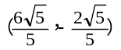时，的值最大，最大值为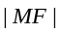=2.
关闭Word文档返回原板块。

